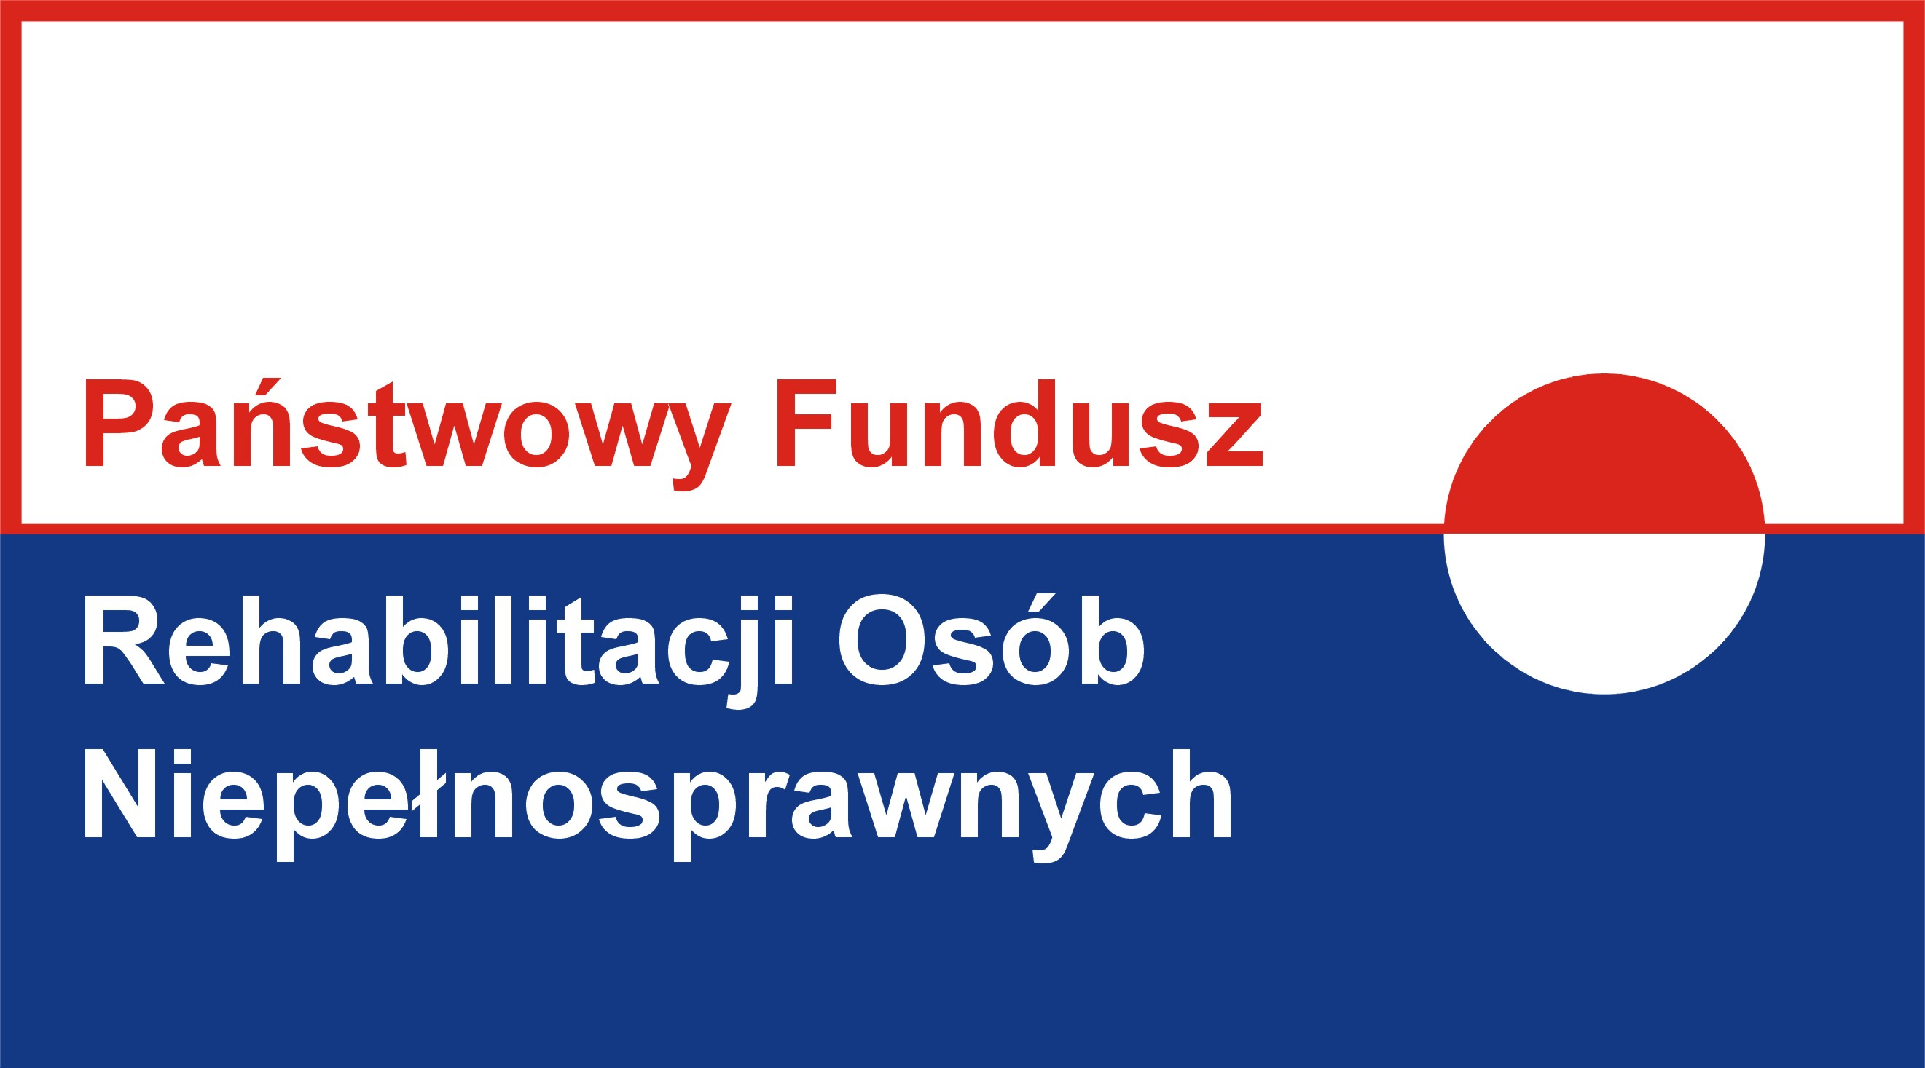

Program finansowany ze środków PFRON
Ogłoszenie
Powiat Białogardzki przystąpił do realizacji Pilotażowego Programu Państwowego Funduszu Osób Niepełnosprawnych pn. „Aktywny Samorząd”
Wnioski w ramach Modułu II – pomoc w uzyskaniu wykształcenia na poziomie wyższym oraz szczegółowe informacje dostępne są w Starostwie Powiatowym w Białogardzie Plac Wolności 16-17 (pokój 313) oraz na stronie internetowej powiatu www.bip.powiat-bialogard.pl w zakładce Aktywny Samorząd edycja 2017
Wnioski na semestr letni (rok akademicki 2016/2017) przyjmowane są w Starostwie Powiatowym w Białogardzie Plac Wolności 16-17 od dnia 1 marca do 30 marca 2017 r.

